
基于地理实践力培养的高中地理教学实践与思考
——以“土壤”为例
程璐
（上海市位育中学，上海200030 ）
【摘要】地理实践力的落实是培养地理学科核心素养的重点之一。地理实验教学是提高学生地理实践力水平的有效途径，本文以“土壤”为案例，通过“提出问题-实验探究-解决问题”的实践过程，以期增强学生学习兴趣，强化动手操作能力，有效落实地理实践力核心素养培养。
【关键词】地理实践力 地理实验 土壤肥力

地理实践力是《普通高中地理课程标准（2017年版2020年修订）》提出的地理学科核心素养之一，是指人们在考察、实验和调查等地理实践活动中所具备的意志品质和行动能力^{[1]}。要培养学生的地理实践力，开展地理实验则是一条有效的途径。如地理实验开展的发现问题阶段，为学生提供知识情境，培养学生的发现探索精神和信息收集、处理能力；设计实验阶段则考察学生的自主思考意识和设计能力；实验准备和实施阶段，学生则需要交流合作，正确的选择和使用实验仪器，努力完成既定的实验内容；实验结束后的结果记录与分析阶段，学生需正视实验结果，并分析原因和归纳地理知识，在实验后能够将所学知识运用于其他地理问题的解决^{[2]}。这种“提出问题-实验探究-解决问题”的地理实验过程中可以实现对学生地理实践力多方面的培养。本文以沪教版高中地理必修一第四单元的“土壤”为例,以培养学生地理实践力为指导思想,进行地理实验的教学设计。
一、课标与教材分析
本节课内容选自中图沪教版《地理必修一第一册》第四单元“陆地环境”主题11“土壤与植被”中的第一课时土壤。根据《普通高中地理课程标准2017年版》要求，本主题内容中“土壤”部分对应的课程标准是：“通过野外观察或运用土壤样本，说明土壤的主要形成因素”。
本章是第四单元土壤与植被的第一节内容，主要讲述了与人类密切相关的土壤。与第二节联系紧密，生物在土壤的形成中起主导作用，植被与土壤既是自然环境的形成要素，又是自然环境演变的结果。在教材中，为了让学生更好地认识土壤，还安排了土壤成分、土壤性质、土壤剖面这三方面的前置内容。通过学习前置内容，学生能从土壤成分的角度了解不同性质的土壤和土壤剖面，从而引发对成土因素的好奇心。除此之外，更应该关注土壤的功能和怎样合理利用和保护土壤，从而让土壤更好的造福人类，体现人地协调观。
二、学情分析
通过上学期地貌类型的学习，学生对一些地貌类型的土壤肥力有一定认识，但是学生主要生活在城市，对泥土的直观感受较少，土壤对于高一学生熟悉而又陌生。大多数学生没有农业生产的体验和感受，缺乏对土壤的直观认识，也没有掌握野外收集、研究土壤的方法。开展课堂实践，通过地理实验，增强学生对土壤的直观感受，培养学生的科学思维。在地理思维上，之前地球上的大气、水、地貌等知识的学习，已经具备一定的地理思维能力与问题分析能力，自主学习能力也有所提高，但是表达和整理能力不够强。故此，设置好的情境和问题有助于强化地理综合思维能力的培养。位育中学的学生思维较为活跃、求知欲望强，具有探索的欲望，但是动手能力不够强。课堂设计简单容易操作但是效果明显的土壤成分探究和不同土壤质地蓄水性、通气性、保肥性分析实验，初步体验地理实践的魅力，提升动手探究的地理实践力。
三、教学目标
1．通过校园土壤成分活动探究，概括土壤的组成，并进一步提炼土壤的概念（地理实践力）。
2．通过观察土壤标本和部分线索提示，尝试小组合作，能够为中国不同地区匹配合适的土壤颜色，认识不同地区土壤颜色差异，并说明土壤的颜色对肥力的影响。（综合思维、区域认识、地理实践力）
3.通过设计实验过程并进行实验操作，得出不同质地土壤的蓄水性、保肥性、通气性的差异，说明土壤质地对土壤肥力的影响。（地理实践力、综合思维）
4.通过“提出问题-实验探究-解决问题”的实践过程，增进兴趣，提高地理实践力。（地理实践力）
四、教学重难点
重点：说明土壤性质对土壤的肥力的影响。
难点：土壤调查方法。
五、课时教学设计
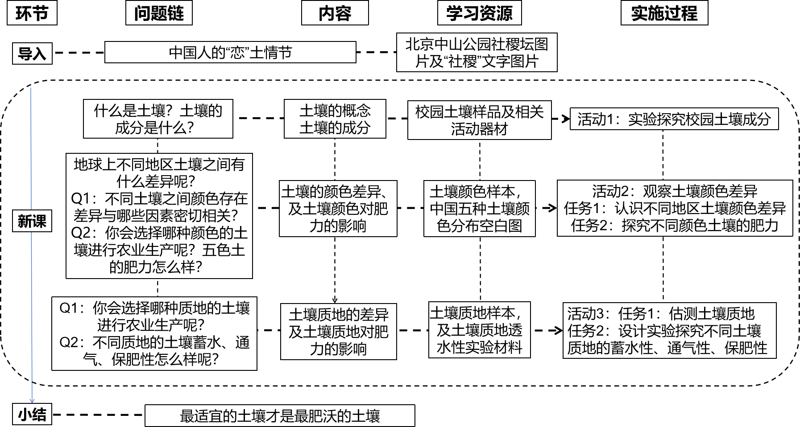
- “土壤”实验教学过程
- 创设情境，启发思考，导入新课
教师通过展示“北京中山公园社稷坛”图片及“社稷”文字进行导入，表现出中国人的“恋”土情节，意在突出土壤在农业生产中的重要性。通过什么是土壤？土壤为什么能够生长谷物？土壤的成分有哪些？等三个问题引出本堂课“土壤”的学习。
- 通过实验进行观察或动手操作，答疑解惑
【活动1】小组合作，通过看、闻、摸、土块放入水中等方法，记录观察到的现象进行校园土壤成分的探究。
实验名称 |  | 校园土壤成分探究
实验目的 |  | 通过看、闻、摸、土块放入水中等方法探究土壤的成分
实验材料 |  | 校园土壤、烧杯、水、勺子、纸巾
实验步骤 | 位育校园土壤 | 观察过程 | 观察到的现象 | 实验结论（土壤的成分）
实验步骤 | 位育校园土壤 | ①看一看
实验步骤 | 位育校园土壤 | ②闻一闻
实验步骤 | 位育校园土壤 | ③摸、捏、用纸巾握一握、
实验步骤 | 位育校园土壤 | ④将土块放入水中进行观察
如有补充可以增加
学生通过“提出问题-实验探究-解决问题”的实践过程，对土壤进行了近距离的接触，增进兴趣，提高地理实践力。同时也让学生厘清土壤的物质组成。并在此基础上提炼出土壤的概念，了解土壤最显著的特征是具有肥力。
【活动2】观察土壤的颜色差异
社稷坛不仅是祭祀土神谷神的场所，同时坛上还铺垫着来自我国东西南北中的五色土。
任务1：小组合作，观察土壤颜色标本， 读出土壤有哪些颜色？根据提示给中国五个地区匹配合适的土壤颜色， 并说明你的理由。
地区 | 颜色 |  | 提示
A |  |  | 1.较湿润的冷凉地区，植被条件好，凋落物和植物根系残体易于积累；  - 在降水丰富的地区，淋溶作用强，铁铝氧化物比较富集，氧化铁；  - 夏季降水少，气温高，蒸发旺盛，盐分积于地表
B
C
D
E
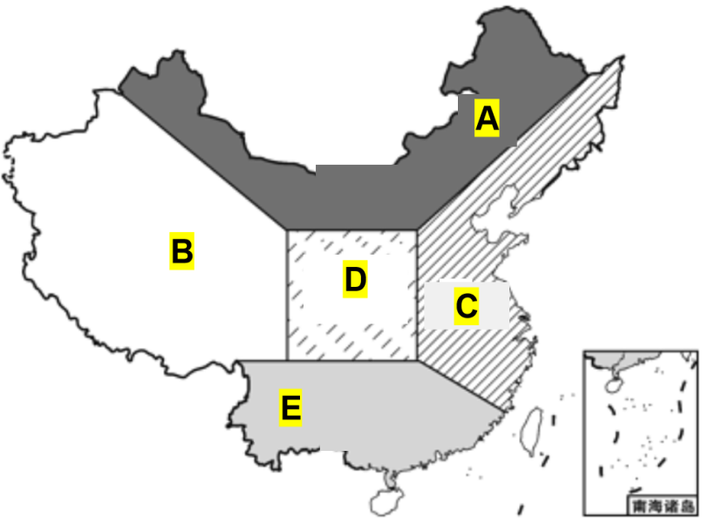

土壤颜色是土壤最重要的外部特征之一，既是野外观察土壤的主要内容又是辨别土壤的重要依据。腐殖质和矿物质是影响土壤颜色的两种主要成分。一般而言，土壤腐殖质含量越高，土壤越肥沃，土壤呈现黑色。比如，我国东北黑土。 矿物质还会导致土壤出现不同颜色，如江南丘陵的红壤、黄土高原的黄土等等。
通过这个活动，在于引导学生发掘土壤颜色背后蕴含的地理原理，通过了解不同颜色土壤典型分布区地理环境 特征的差异，加深学生的区域认知学科素养，增强学生的“乡土情怀”。
在此基础上，通过任务2提问学生会选择哪种颜色的土壤进行农业生产，五色土的肥力怎么样？学生一般会指向肥沃的黑土，意在理解土壤颜色对肥力的影响。进一步提问其它土壤可以进行农业生产吗？意在让学生理解每种颜色的土壤虽然肥力不同，但是都有适宜生长的作物。 江南丘陵虽然红壤贫瘠、土质黏重，但适合茶树生长。西北的盐碱土也有适宜碱蓬的生长。从而引导学生形成辩证思维，整个实验和讨论过程强调让学生在“学中做、做中学”,使地理实践力的落实既有趣、更有效。
【活动3】：土壤质地的差异
任务1：估测土壤质地
实验名称 | 估测土壤质地
实验目的 | 运用实验仪器，探究土壤的质地差异
实验器材 | 干燥的土壤样品（1号、2号、3号）适量、烧杯（盛有适量水）、塑料滴管，放大镜、一次性手套
实验步骤 | ①先取适量干土样，用放大镜观察土壤矿物颗粒特点。  ②取一小块土壤，放入手中捏碎，用塑料滴灌加入适量水，调匀。放在手掌心用手指来回揉搓，使土壤吸水均匀，加水至土壤刚刚不黏手为止。  ③尝试将土壤搓成约3毫米粗的土条。如果能搓成土条，则将其弯成直径约3厘米的圆环。  ④根据土壤在搓条、弯圈过程中的具体表现，按书本P110页表格估测土壤质地。  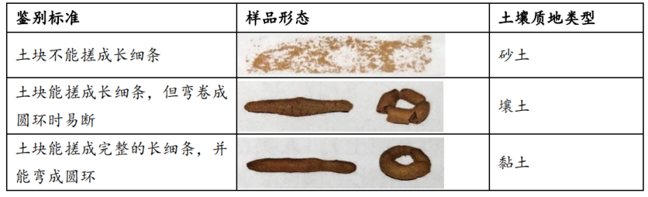
实验结论 | 实验结论：  1号土壤为：（ ）；2号土壤为：（ ）；3号土壤为：（ ）；

任务2：设计实验探究不同质地的土壤的蓄水性、通气性、保肥性
实验名称 | 不同质地的土壤蓄水性、通气性、保肥性探究
实验目的 | 运用实验仪器，探究不同质地的土壤的蓄水性、通气性、保肥性
实验器材 | A-干燥的土壤样品（砂土、壤土、黏土）、B-透明塑料杯3个、C-挂耳漏斗-3个、D-量筒-3个、E-土壤秤量勺-1个、F-纯净水、
实验步骤 | 请进行实验步骤的排序和实验器材的选择：（填写序号和字母）  ①倒入等量的水 ②搭建过滤装置 ③静置、观察 ④倒入等量的土  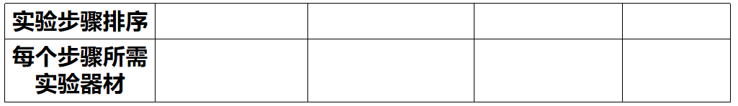
实验现象和结论 | 实验现象：  实验结论：  透水性：（ ）>( )>( )；蓄水性：（ ）>( )>( )  通气性：（ ）>( )>( )；保肥性：（ ）>( )>( )
实验结果如有不同，分析原因：

设计上述2个实验的目的在于调动学生多种感官观察土壤，任务1中通过用手指研磨感受组成颗粒大小及比例，加适量水揉搓，观察土壤的形态特征比较土壤性质差异。加强学生对土壤质地差异的感性认识；任务2通过观察土壤渗水现象，了解了壤土是理想的耕作土壤。在此基础上，进一步提问，黏土和壤土适合用于农业生产吗？引发学生深度学习，了解黏土适宜种植一些对需水量比较大的作物，例如水稻、莲藕等。砂土适宜种植一些对透气性比较强的作物，例如花生、地瓜等。不同土壤质地都有适合的作物或植物。从而引导学生形成辩证思维，培养综合思维，更好落实地理实践力的培育。
- 新课小结
总结，土壤的成分会影响土壤的差异。从土壤颜色了解到黑土的有机质含量比较高土壤肥力最好，从土壤质地的角度了解到壤土通气、保肥、蓄水性是最好的，是理想的耕作土壤。但是其实每种土壤都有适合生产的作物。让学生感悟到其实最适宜的土壤才是最肥沃的土壤。通过回顾课堂所学，巩固学习成果。
七、课堂板书
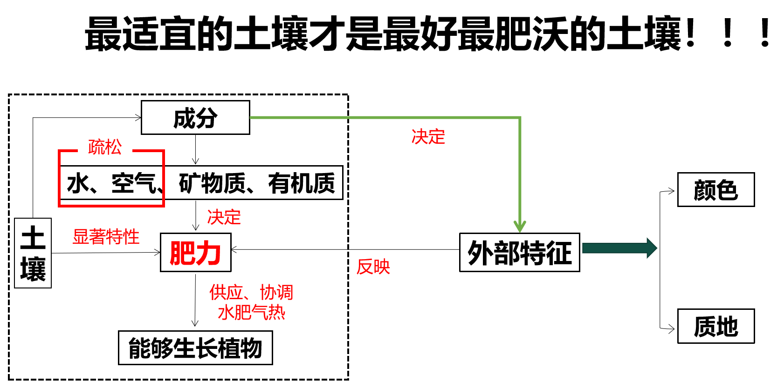
八、实验反思
笔者以“土壤”为案例进行地理实验探究教学，引导学生调用多种感官从地理的视角感知并探究土壤的差异如颜色、质地。结合室内实验，使学生享受真实的地理实验过程，提升小组合作探究能力。这不仅让地理实践力的“落地”掷地有声，而且渗透了劳动教育、厚植了乡土地理之“家国情怀”，与开篇的中国人的“恋土情节”相呼应。
但是本文中考虑学情，地理实验在展开的过程中学生设计层面并没有完全放开，那是不是可以对学生提出更高的要求，进一步落实地理实践力。

参考文献: [1] 中华人民共和国教育部.普通高中地理课程标准 (2017年版)[S].北京:人民教育出版社,2018.
[2]谭雪梅.基于地理实践力培养的高中实验教学研究[D].南宁师范大学，2023.

